1.Factores protectores para implementar en el aula
Aula limpia
Lavado de manos
revisar el carné de vacunación periódicamente
Buena hidratación
Comer balanceado
2.
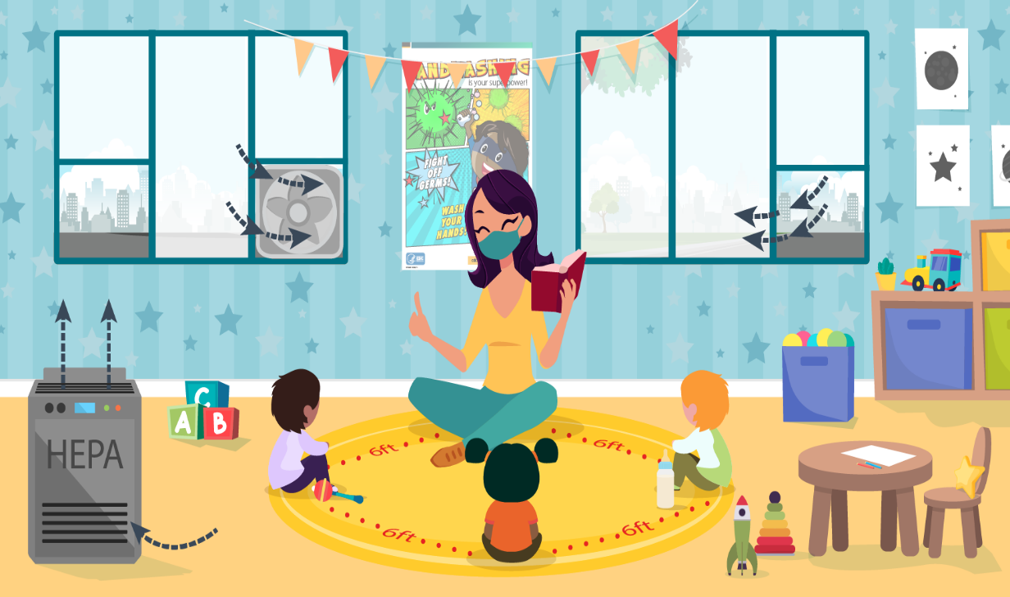
Por medio de cuentos, rondas hablar a los niños y sobre la importancia de alimentarnos bien.

